

Patientenapp

Requirements Specifications

**Autoren**

Thomas Buchegger  
Stefan Tanner  
Markus Loosli  
Filip Hofer  
Lukas Knöpfel  
James Mayr

Inhalt

Zweck des Dokument 4

Versionsübersicht 4

Einführung 5

Systemfunktionen 5

Einfache Navigation 5

Medikation 6

Terminverwaltung 7

Behandlungssystem „Life up“ 8

Notfall 10

Out of Scope 11

Kommunikation mit anderen Systemen 12

Benutzeranforderungen 13

Benutzeranforderungen Übersicht 13

Use Case Diagramme 14

Use Case 1: In „Life up“ einen geforderten Ort erreichen 15

Use Case 2: In Life up ein gefordertes Objekt fotografieren 16

Use Case 3: An Medikamenteinnahme erinnern 17

Activity Diagramm 18

Systemarchitektur / System Modelle 19

Information 19

Legende 19

Diagramme 20

1.0 Patientenapp 22

1.0.1 Kontaktmodul 23

1.0.2 Terminmodul 24

1.0.3 Kommunikationsmodul 25

1.0.4 Notfallmodul 26

1.0.5 Medikationsmodul 27

1.0.6 Life up 28

Systemanforderungen 29

Functional Requirements 29

User Requirements 29

System Requirements 29

Non-Functional Requirements 29

Product Requirements 29

Organizational Requirements 29

Domain Specific Requirements 29

System evolution 30

Version 0.1 - Homebereich, GUI 30

Version 0.2 - Kalendermodul 30

Version 0.3 - Erinnerungsfunktion 30

Version 0.4 - Medikationsmodul 30

Version 0.5 - Rückfall-Notfallmodul 30

Version 0.6 - „life-up“-Modul, Grundsystem 30

Version 0.7 - „life-up“-Modul, Level-Up 30

Version 0.8 - Fehlerbehebungen 30

Version 1 - Erstes Rollout 30

Nach dem Rollout 31

Testkonzept 32

Unittests 32

Systemtests 32

Benutzertests 33

Appendices 34

Hardwareanforderungen 34

Datenbanklayout 35

Glossar 36

Quellenverzeichnis 36

Abbildungsverzeichnis 37

Tabellenverzeichnis 37

# Zweck des Dokument

Dieses Dokument zeigt und beschreibt

* die Systemgrenzen des Projekts “Health Care”;
* die Schnittstellen zu Fremdsystemen;
* die Systemweiterentwicklung / Erweiterbarkeit;
* die Systemarchitektur;
* wie das System zu testen ist.

## Versionsübersicht

Tabelle Versionsübersicht des Dokuments

|  |  |  |  |
| --- | --- | --- | --- |
| **Version** | **Datum** | **Änderungen** | **Kürzel** |
| 1.0 | 17.03.2015 | Dokumentvorlage erstellt. | JM |
| 1.1 | 19.03.2015 | Kapitel „Preface“ und „Einführung“ hinzugefügt. | JM |
| 1.2 | 19.03.2015 | Kapitel „Einführung“ erweitert. | JM |
| 1.3 | 19.03.2015 | Kapitel „Kommunikation mit anderen System“ hinzugefügt. | ST |
| 1.4 | 21.03.2015 | Kapitel „Systemarchitektur“ hinzugefügt. | ST |
| 1.5 | 21.03.2015 | Kapitel “Functional Requirements” und “non Functional Requirements” hinzugefügt. | FH |
| 1.6 | 21.03.2015 | Kapitel “System evolution” hinzugefügt. | ML |
| 1.7 | 22.03.2015 | Kapitel „Out Of Scope“ hinzugefügt, Anforderungen überarbeitet. | JM |
| 1.8 | 23.03.2015 | Rechtschreibung korrigiert und Formatvorlage auf „CI“ angepasst. | ML |
| 1.9 | 23.03.2015 | Appendencies ergänzt | JM |

# Einführung

Das System soll Suchtpatienten nach einer stationären Behandlung unterstützen und ihnen dabei helfen zurück in ein geregeltes Leben zu finden.   
Damit die Patienten zu einem selbstständigen Leben zurück finden erinnert die Patientenapp an anstehende Termine. Zusätzlich liefert die App einen Überblick über die Medikation. Für Notfallsituationen beinhaltet die App Notfallfunktionen wie einen Notfallplan und eine Anruffunktion.

## Systemfunktionen

Das System besteht grob aus folgenden Teilbereichen:

* Terminplanung
* Medikation
* Behandlungssystem “Life up”
* Notfallfunktionen

### Einfache Navigation

Die App soll einfach und übersichtlich sein. Auf dem Hauptbildschirm ist markan, im oberen Teil des Bildschirms, die nächste Tätigkeit aufgeführt. Bei der Tätigkeit kann es sich um ein „Life up“-Event, einen anstehenden Termin oder an eine Erinnerung zur Medikament Einnahme handeln. Mit einem Knopfdruck erreicht der Patient alle Bereiche der App.

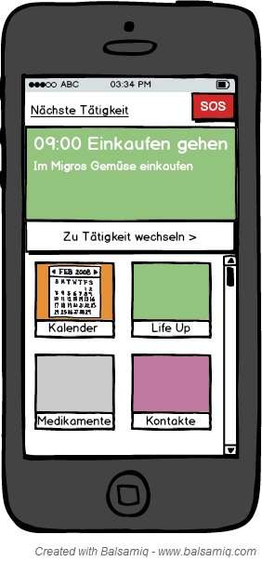

Abbildung Die App ist übersichtlich und einfach strukturiert

### Medikation

Die App erinnert den Patienten an die Medikamenteneinnahme und bietet den Überblick über die Medikation.

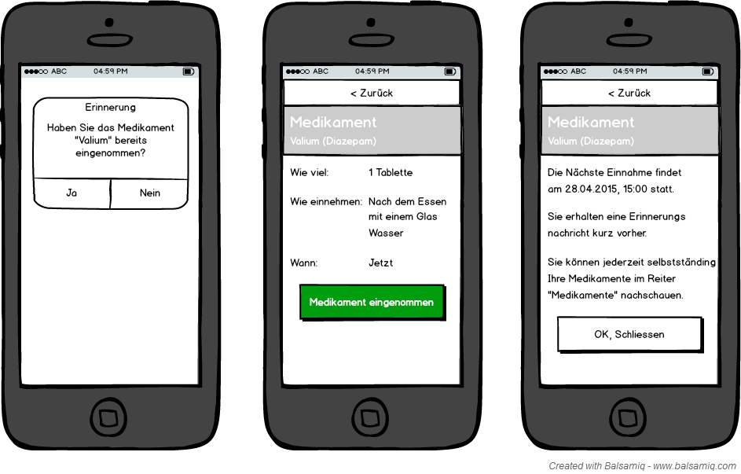

Abbildung Der Patient wird an die Medikamenteneinnahme erinnert.

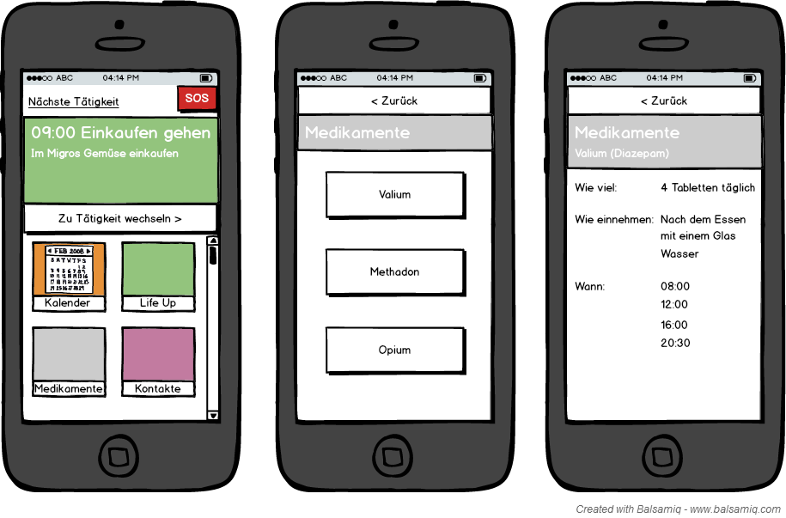

Abbildung Der Patient behällt den Überblick über die Medikation

### Terminverwaltung

Damit der Patient alle anstehenden Termine wahrnehmen kann, listet die alle Termine im Terminmodul auf. Zusätzlich erinnert die App den Patienten frühzeitig an die anstehenden Termine.

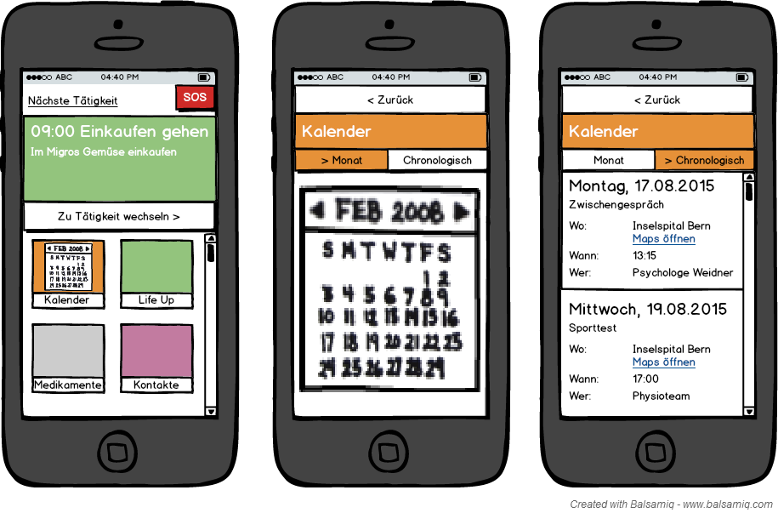

Abbildung Mit der App hat der Patient seine Termine immer im Überblick

### Behandlungssystem „Life up“

Das zentrale Element der Patientenapp ist das Behandlungssystem „Life up“. Ziel dieses Systems ist es, den Patienten zu einem strukturierten Tagesablauf zu motivieren. Erreicht werden soll dies durch spielerisch Aufgaben wie z. B. Briefkasten leeren, im Migros einkaufen. Sobald der Patient diese Aufgaben erfüllt erhält er dafür Erfahrungspunkte.

#### Der grobe Ablauf von „Life up“

* Der Patient erhält täglich einige Aufgaben (z. B. ins Migros einkaufen gehen);
* für das Erledigen der Aufgabe hat er ein begrenztes Zeitfenster;
* er schliesst seine Aufgaben erfolgreich ab indem er z. B. einen Code oder ein Objekt fotografiert oder seinen Standort mittels GPS-Empfänger aufzeichnet.
* Für jede erfolgreich abgeschlossene Aufgabe erhält er Erfahrungspunkte;
* Sobald er genügend Erfahrungspunkte gesammelt, wird er mit einem Level up belohnt;
* Um eine zusätzlich Motivation zu bieten kann er mit z. B. mit Gutscheinen belohnt werden.

#### Vorteile für Patient und Einrichtung

Die Erfolge sind für den Patienten sowie für die Einrichtung/Klinik messbar. Der Patient wird spielerisch zum Alltag zurück geführt.

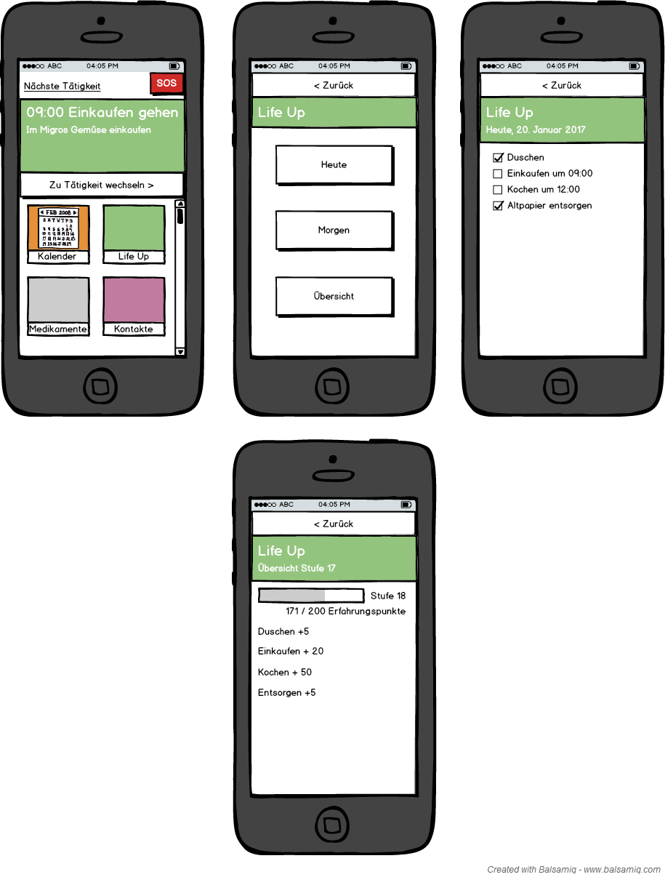

Abbildung Der Patient wird spielerisch zum Alltag zurück geführt.

### Notfall

Leider läuft nicht immer alles Rund und der Patienten droht Rückfällg zu werden. Üblicherweise wird der Behandlung mit dem Patienten ein Notfallplan ausgearbeitet.

Die Patientenapp bietet die Möglichkeit diesen Notfallplan anzuzeigen. Der Patient kann den Plan Schritt für Schritt abarbeiten. Ein solcher Schritt kann zum Beispiel ein Anruf bei Angehörigen oder Freunden sein. Falls der Schritt nicht wirkt, kann der Patient direkt aus der App die Notfallstation seiner Klinik anrufen.

Die Notfallfunktion ist direkt über das Hauptmenü der App erreichbar.

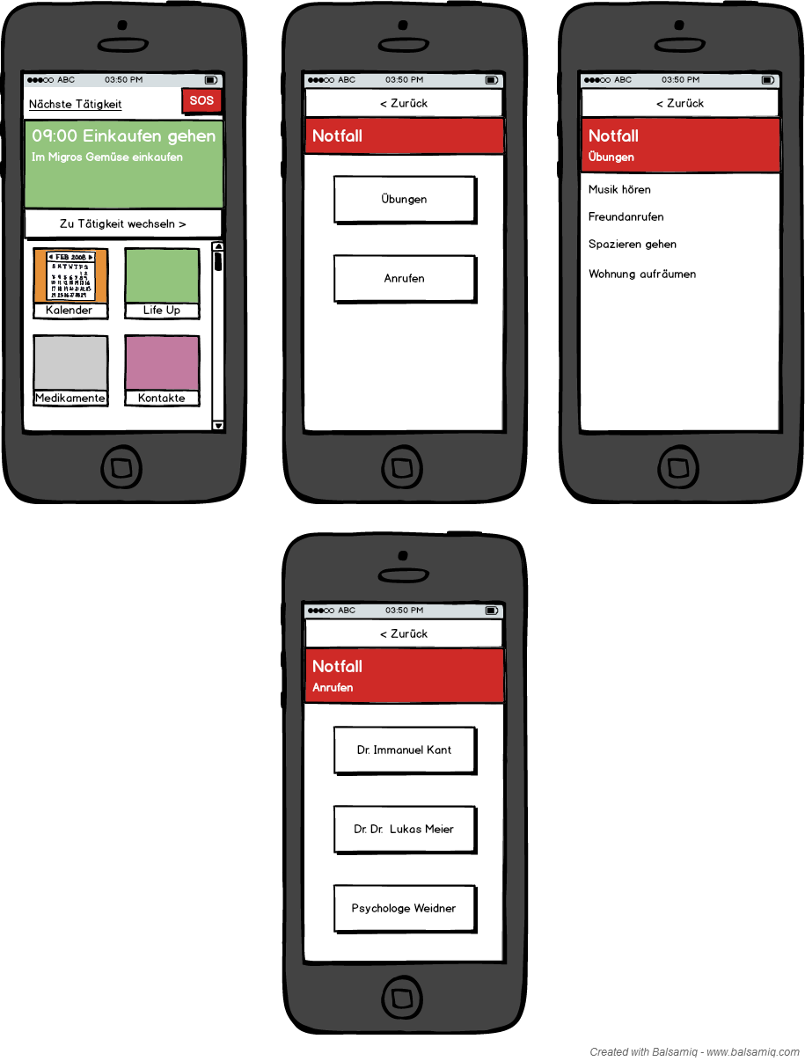

Abbildung Die App unterstützt den Patienten wenn er droht Rückfällig zu werden

## Out of Scope

Out of Scope sind alle Funktionen die der Klinik erlauben die App zu konfigurieren sowie die Daten der App zu aktualisieren wie zum Beispiel:

* Erfassen der Termine / Medikamente / Medikation;
* Neue Tagesaufgaben erfassen;
* Auswerten der Patientendaten;
* Erfassung der Notfallnummer.
* Datenbereitstellung der Klinik

## Kommunikation mit anderen Systemen

Das System kommuniziert mit folgenden Fremdsystemen:

* GPS-Sensor des Smartphones zur Standortbestimmung;
* Telefon zum Anrufen;
* Kamera des Smartphones zur Erfassung von Objekten;
* QR Code App des Smartphones;
* Verwaltungssystem der jeweiligen Klinik.

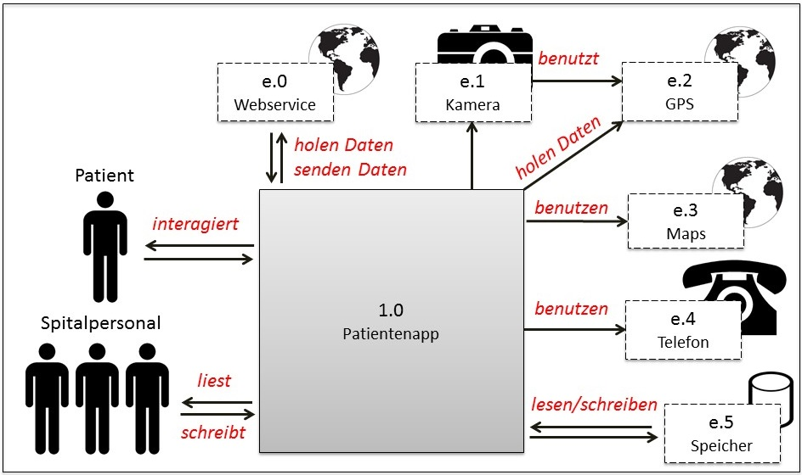

Abbildung Überblick der Kommunikation mit Fremdsystemen

# Benutzeranforderungen

In diesem Kapitel sind die Benutzeranforderungen aufgelistet und die Use Cases definiert respektive modelliert. Zusätzlich ist in diesem Kapitel ein Activity Diagramm, das den Ablauf des Life Up Behandlungssystem besser beschreibt.

## Benutzeranforderungen Übersicht

Folgende Anforderungen werden an das System gestellt:

**Allgemein**

* Authentifizierung / Autorisierung
* Hauptmenü anzeigen
* Kurzinfo anzeigen (nächste Tätigkeit)

**Behandlungssystem „Life up“**

* Tagesablauf anzeigen
* Tagesablauf erinnern
* Fortschritt anzeigen
* *Einen geforderten Ort erreichten*
* *Einen geforderten Objekt fotografieren*
* Erfolgreiche Aufgaben aufzeichnen

**Medikation**

* *Medikamenterinnerung*
* Medikamentübersicht anzeigen
* Detailliertes Medikament anzeigen

**Termine**

* Terminübersicht anzeigen
* Details zu Termin anzeigen
* Terminerinnerung

**Notfall**

* Kontaktliste anzeigen
* Kontaktperson anrufen
* Notfallstelle anrufen
* Notfallplan anzeigen

## Use Case Diagramme

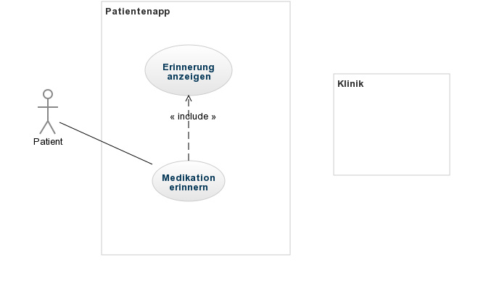

Abbildung Use Case Diagramm Medikation

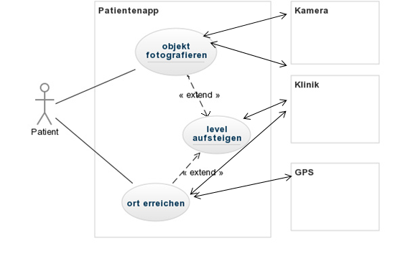

Abbildung 9 Use Case Diagramm “Life up”

## Use Case 1: In „Life up“ einen geforderten Ort erreichen

Tabelle Beschreibung Use Case 1

|  |  |  |  |
| --- | --- | --- | --- |
| **Nr und Name** | | 1 in Life up einen geforderten Ort erreichen | |
| **Szenario** | | Der Patient erreicht einen von der täglichen Aufgabe geforderten Ort. | |
| **Kurzbeschreibung** | | Der Patient erhält Erfahrungspunkte für das erfolgreiche erreichen eines von der täglichen Aufgabe geforderten Ortes. | |
| **Beteiligte Akteure** | | Patient, System, Fremdsystem: Datenbank der Klinik | |
| **Auslöser/Vorbedingungen** | | * Smartphones des Benutzers ist eingeschalten * Der Patient hat den geforderten Ort erreicht. * Maximalfrist für das Erfüllen der täglichen Aufgabe ist noch nicht abgelaufen. | |
| **Ergebnisse/Nachbedingungen** | | * Der Patient erhält Erfahrungspunkte für den Erfolg. * Use Case „Level aufstieg“ wenn genügend Erfahrungspunkte gesammelt. | |
| **Ablauf** | | | |
| **Nr.** | **Wer** | | **Was** |
| 1. | Patient | | Erreicht geforderten Ort bevor die zeit abgelaufen ist. |
| 2. | System | | System überprüft alle Bedingungen (hat der Patienten den Ort erreicht, ist die Zeit nicht überschritten worden) |
| 3. | Fremdsystem: Datenbank | | Daten werden im Fremdsystem gespeichert |
| 4. | System | | Zeigt dem Patienten an, dass die Aufgabe erfolgreich abgeschlossen ist. |
| 5. | System | | Das System vergütet dem Patienten Erfahrungspunkte für das erfüllen der Aufgabe. Die Erfahrungspunkteanzeige wird angepasst. |
| **Ausnahmen, Varianten** | | | |
| **Nr.** | **Wer** | | **Was** |
| 1.1 | Patient | | Erreicht geforderten Ort nachdem die Zeit abgelaufen ist |
| 2.1 | System | | Überprüft alle Bedingungen |
| 3.1 | Fremdsystem: Datenbank | | Daten werden im Fremdsystem gespeichert |
| 4.1 | System | | Zeigt dem Patienten, dass die Aufgabe teilweise erfolgreich abgeschlossen ist. |
| 5.1 | System | | Das System vergütet dem Patienten ein reduzierte Anzahl Erfahrungspunkte für das teilweise erfüllen der Aufgabe. Die Erfahrungspunkteanzeige wird angepasst. |
| 2.2 | System | | System bemerkt, dass der Patient eine neue Stufe erreicht hat. |
| 3.2 | Fremdsystem: Datenbank | | Daten werden im Fremdsystem gespeichert |
| 4.2 | System | | Zeigt dem Patienten an, dass die Aufgabe erfolgreich abgeschlossen ist. |
| 5.2 | System | | Das System vergütet dem Patienten Erfahrungspunkte für das erfüllen der Aufgabe. |
| 6.2 | System | | Use Case „ein Level in Life up aufsteigen“ wird ausgeführt. |

## Use Case 2: In Life up ein gefordertes Objekt fotografieren

Tabelle Beschreibung Use Case 2

|  |  |  |  |
| --- | --- | --- | --- |
| **Nr und Name** | | 2 in Life up einen geforderten Objekt fotografieren | |
| **Szenario** | | Der Patient fotografiert einen von der täglichen Aufgabe geforderten Objekt. | |
| **Kurzbeschreibung** | | Der Patient erhält Erfahrungspunkte für das erfolgreiche fotografieren eines von der täglichen Aufgabe geforderten Objekts. | |
| **Beteiligte Akteure** | | Patient, System, Fremdsystem: Datenbank der Klinik, Kamerasystem | |
| **Auslöser/Vorbedingungen** | | * Smartphones des Benutzers ist eingeschalten * Kamerasystem des Benutzer ist funktionstüchtig. * Der Patient hat das geforderte Objekt fotografiert. * Maximalfrist für das Erfüllen der täglichen Aufgabe ist noch nicht abgelaufen. | |
| **Ergebnisse/Nachbedingungen** | | * Der Patient erhält Erfahrungspunkte für den Erfolg. * Use Case „Level aufstieg“ wenn genügend Erfahrungspunkte gesammelt. | |
| **Ablauf** | | | |
| **Nr.** | **Wer** | | **Was** |
| 1. | Patient | | Fotografiert den geforderten Objekt bevor die Zeit abgelaufen ist. |
| 2. | System | | System überprüft alle Bedingungen (hat der Patienten den geforderten Objekt fotografiert, ist die Zeit nicht überschritten worden) |
| 3. | Fremdsystem: Datenbank | | Daten werden im Fremdsystem gespeichert |
| 4. | System | | Zeigt dem Patienten an, dass die Aufgabe erfolgreich abgeschlossen ist. |
| **Ausnahmen, Varianten** | | | |
| 5. | System | | Das System vergütet dem Patienten Erfahrungspunkte für das erfüllen der Aufgabe. Die Erfahrungspunkteanzeige wird angepasst. |
| **Nr.** | **Wer** | | **Was** |
| 1.1 | Patient | | Fotografiert geforderten Objekt Ort nachdem die Zeit abgelaufen ist |
| 2.1 | System | | Überprüft alle Bedingungen |
| 3.1 | Fremdsystem: Datenbank | | Daten werden im Fremdsystem gespeichert |
| 4.1 | System | | Zeigt dem Patienten, dass die Aufgabe teilweise erfolgreich abgeschlossen ist. |
| 5.1 | System | | Das System vergütet dem Patienten ein reduzierte Anzahl Erfahrungspunkte für das teilweise erfüllen der Aufgabe. Die Erfahrungspunkteanzeige wird angepasst. |
| 2.2 | System | | System bemerkt, dass der Patient eine neue Stufe erreicht hat. |
| 3.2 | Fremdsystem: Datenbank | | Daten werden im Fremdsystem gespeichert |
| 4.2 | System | | Zeigt dem Patienten an, dass die Aufgabe erfolgreich abgeschlossen ist. |

|  |  |  |
| --- | --- | --- |
| 5.2 | System | Das System vergütet dem Patienten Erfahrungspunkte für das erfüllen der Aufgabe. |
| 6.2 | System | Use Case „15 ein Level in Life up aufsteigen“ wird ausgeführt. |

## Use Case 3: An Medikamenteinnahme erinnern

Tabelle Beschreibung Use Case 3

|  |  |  |  |
| --- | --- | --- | --- |
| **Nr und Name** | | 3 Medikation erinnern | |
| **Szenario** | | Ist genügend Zeit seit der letzten Medikamenteneinnahme vergangen, so wird der Benutzer an eine neue Einnahme erinnert | |
| **Kurzbeschreibung** | | Es erscheint eine Meldung auf dem Display welche den Benutzer an eine erneute Einnahme der Medikamente erinnert | |
| **Beteiligte Akteure** | | System, Patient, Fremdsystem: Datenbank der Klinik | |
| **Auslöser/Vorbedingungen** | | Die Zeit für eine neue Einnahme ist um | |
| **Ergebnisse/Nachbedingungen** | | Der Patient hat seine Medikamente eingenommen | |
| **Ablauf** | | | |
| **Nr.** | **Wer** | | **Was** |
| 1. | System | | Holt aus der Datenbank den Zeitpunkt der letzten Einnahme |
| 2. | System | | Timer läuft ab |
| 3. | System | | Auf dem Bildschirm erscheint eine Meldung die den Patienten daran erinnert, das Medikament wieder einzunehmen |
| 4. | Patient | | Nimmt das Medikament |
| 5. | System | | Anzeige von Ja/Nein Button |
| 6. | Datenbank | | Schreibt den aktuellen Zeitpunkt in die Datenbank |
| 7. | System | | Timer wird bei der Einnahme des Medikaments neu gestartet |
| **Ausnahmen, Varianten** | | | |
| **Nr.** | **Wer** | | **Was** |
| 5.1 | System | | Wählt der Benutzer „Ja“, so wird ein neuer Timer für die nächste Einnahme gestartet |
| 5.2 | System | | Wählt der Benutzer „Nein“, so wird ein Timer für die nächste Erinnerung gestartet |

## Activity Diagramm

Folgendes Diagramm zeigt den Ablauf, wenn der Patient ein gefordertes Objekt einer Aufgabe im „LIfe up“-Behandlungssystems anklickt.

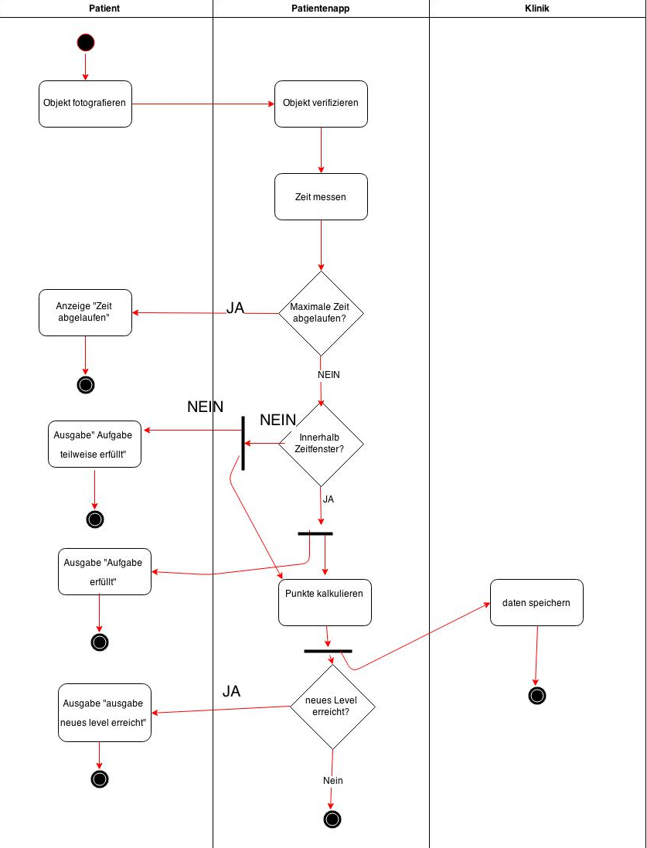

Abbildung Activity Diagramm „in Life up ein gefordertes Objekt fotografieren“

# Systemarchitektur / System Modelle

## Information

Das System ist in einzelne Untersysteme, sogenannte Module, unterteilt. Dadurch wird das System übersichtlicher und verständlicher. Die Diagramme wurden nicht nach einem spezifischen Standard erstellt. Ziel ist es, die Hauptbestandteile des Systems aufzuzeigen und zu veranschaulichen. Weiter sollen die Diagramme in der Systemarchitektur als Idee/Vorlage für eine technische Umsetzung dienen.

## Legende

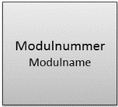Grundlegende Komponenten des Diagramms:

**Modul**   
Ein Modul ist ein grau-hinterlegtes Viereck. Die Modulbezeichnung besteht aus einer Nummer und einem Namen. Der Name befindet sich unterhalb der Modulnummer.

**Rahmen**Ein leeres Viereck fasst Komponenten zusammen. Sie zum jeweiligen Modul.

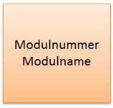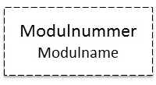**Externes Modul**  
Externe Module sind Module, die nicht teil der Patientenapp sind. Der Nummer von externen Modulen ist das Präfix „e“ vorangestellt.

**Spezielles Modul**Spezielle Module weichen farblich ab.

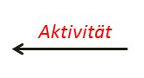**Beziehung**Die Abhängigkeiten und Beziehungen zwischen Modulen werden mit einem beschrifteten Pfeil erläutert, dargestellt. Die Abhängigkeit ist in Pfeilrichtung.

**Benutzer / Benutzergruppen**Benutzer und Benutzergruppen werden mit einem Piktogramm dargestellt. Sie können auch in Beziehungen zu Modulen stehen.

**Weiteres**Zusätzliche Bilder bei Modulen dienen lediglich zur schnelleren Auffassung.

## Diagramme

1 Systemkontext

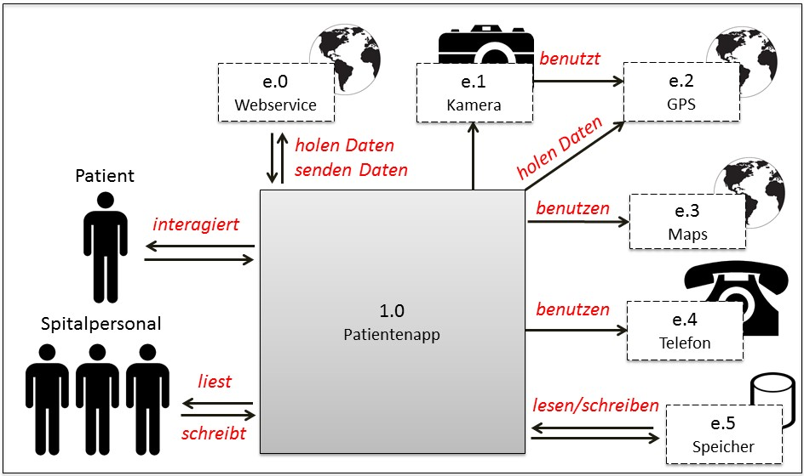

Abbildung Systemarchitketur Systemkontext

**Erläuterung**

Der Systemkontext besteht im Wesentlichen aus drei Teilen. Den Benutzern, den systemfremden Modulen und der Patientenapp selbst.

Tabelle Erläuterung Systemarchitektur

|  |  |  |  |  |
| --- | --- | --- | --- | --- |
| **ModulNr.** | **Modul / Benutzer** | **Aktivität** | **Beteiligungsmodul** | **Zusätzliches** |
| - | Patient | interagiert mit | Patientenapp | Der Patient benutzt die Patientenapp, die ihn in seiner Behandlung unterstützt. |
| - | Spitalpersonal | liest von und schreibt auf | Patientenapp | Ärzte, Krankenschwestern, etc. pflegen die Daten vom Patientenapp. |
| 1.0 | Patientenapp | sendet / empfängt Daten | e.0 (Webservice) | Daten werden via Webservice synchronisiert. |
| 1.0 | Patientenapp | verwendet | e.1 (Kamera) | Für die Standortprüfung im „Life up“ mithilfe von QR-Codes oder schiessen von Fotos. |
| 1.0 | Patientenapp | verwendet | e.2 (GPS) | Wird zur Standortprüfung im „Life Up“-System verwendet. |
| 1.0 | Patientenapp | verwendet / öffnet | e.3 (Maps) | Der Patient kann prüfen wo sich ein Termin befindet (Wo ist das Spital, etc.). |
| 1.0 | Patientenapp | verwendet | e.4 (Telefon) | Wird für Anrufe verwendet. |
| 1.0 | Patientenapp | verwendet | e.5 (Speicher) | Der Empfang von Daten aus den Fremdsystemen kann nicht zu jederzeit sichergestellt werden. Aus diesem Grund werden Daten in der Patientenapp zwischengespeichert. |
| e.1 | Kamera | verwendet | e.2 | Mit der eingebauten Kamera wird ein Foto geschossen. Mit den im Bild hinterlegten Informationen kann auch auf die Koordinaten rückgeschlossen werden. |

### 1.0 Patientenapp

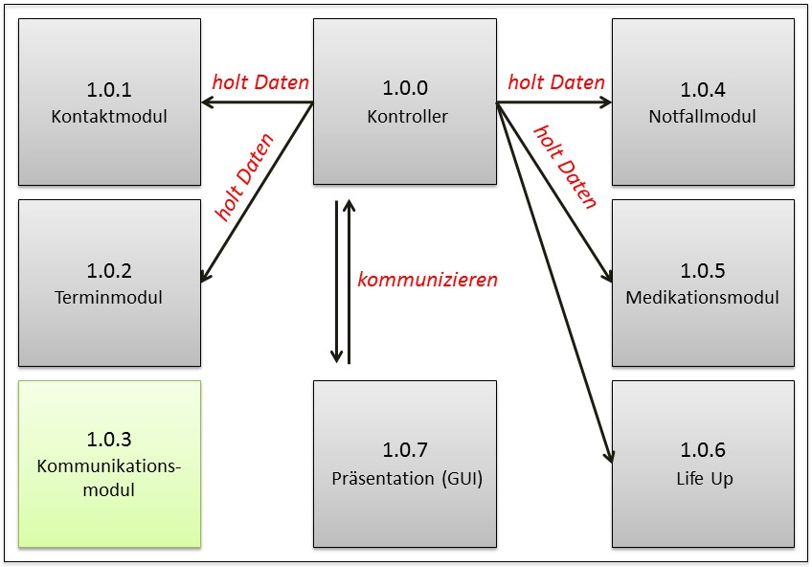

Abbildung Die Patientenapp im Überblick

**Erläuterung**

Die Patientenapp besteht aus mehreren Funktionsgruppen, die sich zu Modulen zusammensetzen lassen. Das Modul 1.0.3 (Kommunikationsmodul) wird ist ein wesentlicher Teil der App und wird von beinahe jedem anderen Modul verwendet. Die wichtigsten Module zur Systemausführung sind der 1.0.0 (Kontroller) und 1.0.7 (Präsentation). Der Kontroller steuert die Applikation. Das 1.0.7 zeigt die Daten im GUI an.

Tabelle Patientenapp Modulbeschreibungen

|  |  |  |  |
| --- | --- | --- | --- |
| **ModulNr.** | **Modul** | **Aktivität** | **Beteiligungsmodul** |
| 1.0.0 | Kontroller | holt Daten | 1.0.1 (Kontaktmodul) |
| 1.0.0 | Kontroller | holt Daten | 1.0.2 (Terminmodul) |
| 1.0.0 | Kontroller | holt Daten | 1.0.4 (Notfallmodul) |
| 1.0.0 | Kontroller | holt Daten | 1.0.5 (Medikationsmodul) |
| 1.0.0 | Kontroller | holt Daten | 1.0.6 (Life up) |
| 1.0.0 | Kontroller | kommuniziert | 1.0.7 (Präsentation) |
| 1.0.3 | Kommunikationsmodul | stellt Schnittstellen bereit |  |

### 1.0.1 Kontaktmodul

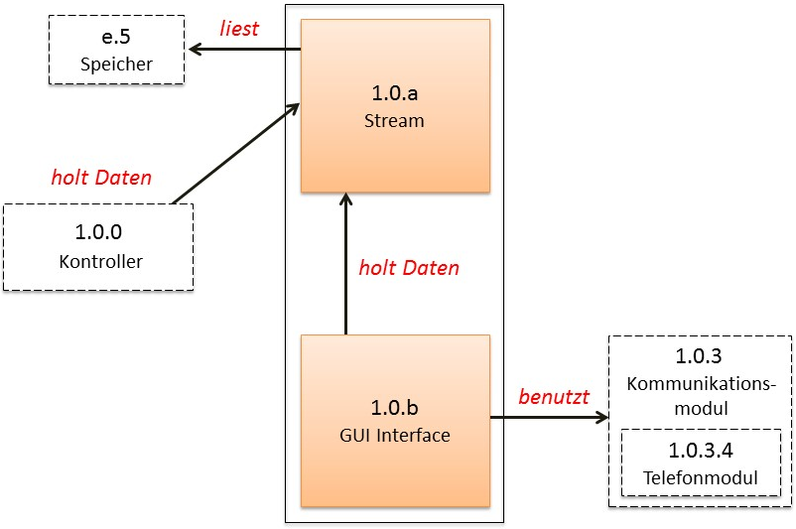

Abbildung Kontaktmodul Übersicht

**Erläuterung**

Das Kontaktmodul behandelt die in der Patientenapp verfügbaren Kontaktpersonen. Um Anrufe tätigen zu können wird vom Kommunikationsmodul die Telefonschnittstelle benutzt.

Die beiden Spezialmodule 1.0.a (Stream) und 1.0.b (GUI Interface) werden generell in der gesamten Applikation verwendet. 1.0.a für das Lesen oder Schreiben auf e.5 (Speicher), 1.0.b für die Datenbefüllung vom 1.0.7 (Präsentation).

Tabelle Komponentenbeschreibung Kontaktmodul

|  |  |  |  |
| --- | --- | --- | --- |
| **ModulNr.** | **Modul** | **Aktivität** | **Beteiligungsmodul** |
| 1.0.0 | Kontroller | holt Daten | 1.0.a (Stream) |
| 1.0.a | Stream | liest | e.5 (Speicher) |
| 1.0.b | GUI Interface | holt Daten | 1.0.a (Stream) |
| 1.0.b | GUI Inteface | benutzt | 1.0.3.4 (Telefonmodul) |

### 1.0.2 Terminmodul

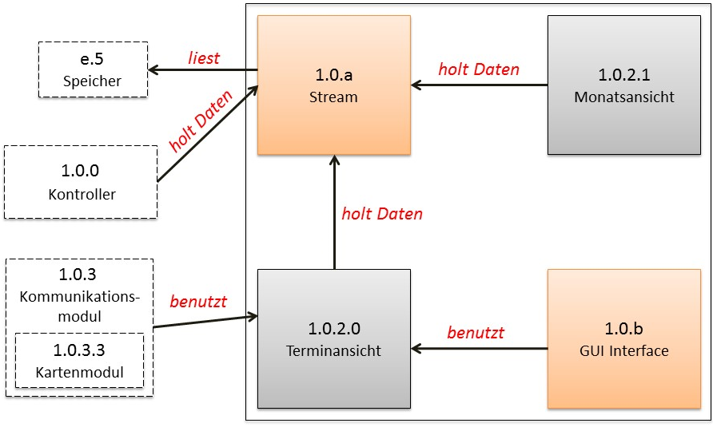

Abbildung Terminmodul Übersicht

**Erläuterung**

Das Terminmodul verwaltet die Termine und stellt diese dar. Um dem Benutzer eine Hilfestellung zum Standort zu geben, kann eine externe Karte angezeigt werden.

Tabelle Terminmodul Komponenten

|  |  |  |  |
| --- | --- | --- | --- |
| **ModulNr.** | **Modul** | **Aktivität** | **Beteiligungsmodul** |
| 1.0.0 | Kontroller | holt Daten | 1.0.a (Stream) |
| 1.0.a | Stream | liest | e.5 (Speicher) |
| 1.0.2.1 | Monatsansicht | holt Daten | 1.0.a (Stream) |
| 1.0.2.0 | Terminansicht | holt Daten | 1.0.a (Stream |
| 1.0.2.0 | Terminansicht | benutzt | 1.0.3.3 (Kartenmodul) |
| 1.0.b | GUI Interface | benutzt | 1.0.2.0 (Terminansicht) |

### 1.0.3 Kommunikationsmodul

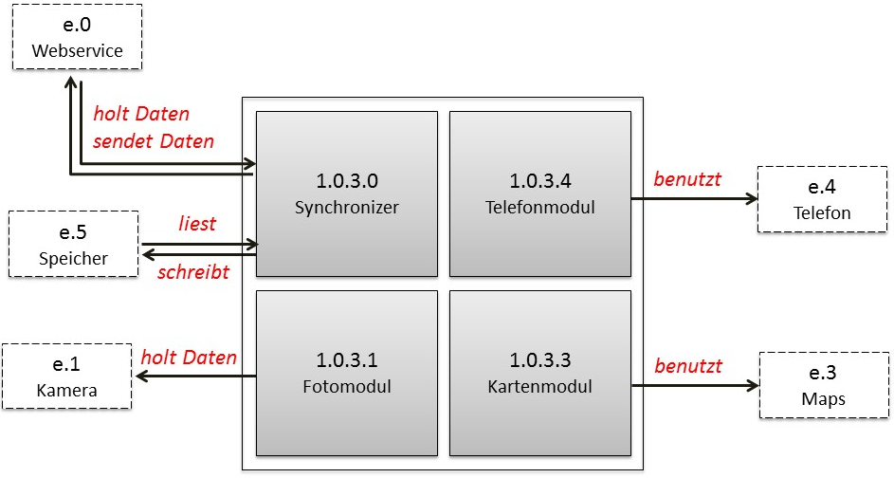

Abbildung Kommunikationsmodul Übersicht

**Erläuterung**

Das Kommunikationsmodul ist die Verbindungskomponente zwischen den internen und externen Funktionen und Daten des Systems. Damit ist der Zugang zentralisiert und einfacher/praktischer zu handhaben.

Tabelle Kommunikationsmodul Komponenten

|  |  |  |  |  |
| --- | --- | --- | --- | --- |
| **ModulNr.** | **Modul** | **Aktivität** | **Beteiligungsmodul** | **Zusätzliches** |
| 1.0.3.0 | Synchronizer | sendet und empfängt Daten | e.0 (Webserice) | Der Synchronzier synchronisiert die Daten mit dem Webservice bei verfügbarer Internetverbindung. |
| 1.0.3.0 | Synchronizer | liest und schreibt | e.5 (Speicher) |
| 1.0.3.1 | Fotomodul | holt Daten | e.1 (Kamera) | Schiesst Fotos |
| 1.0.3.3 | Kartenmodul | benutzt | e.3 (Maps) | Beliebige Kartenapp. Ist noch offen. |
| 1.0.3.4 | Telefonmodul | benutzt | e.4 (Telefon) | - |

### 1.0.4 Notfallmodul

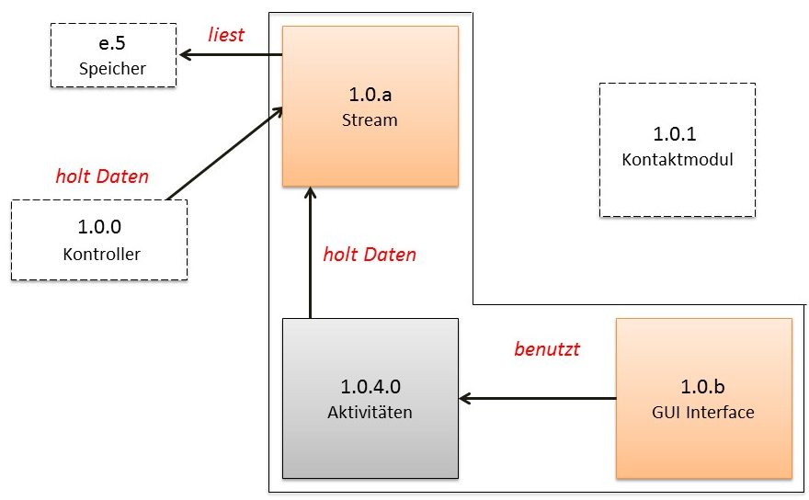

Abbildung Notfallmodul Übersicht

**Erläuterung**

Das Notfallmodul besteht aus zwei Modulen. Dem Notfallmodul und dem Kontaktmodul.

Tabelle Notfallmodul Komponentenbeschreibung

|  |  |  |  |
| --- | --- | --- | --- |
| **ModulNr.** | **Modul** | **Aktivität** | **Beteiligungsmodul** |
| 1.0.0 | Kontroller | holt Daten | 1.0.a (Stream) |
| 1.0.a | Stream | liest | e.5 (Speicher) |
| 1.0.4.0 | Aktivitäten | holt Daten | 1.0.a (Stream) |
| 1.0.b | GUI Interface | benutzt | 1.0.4.0 (Aktivitäten) |
| 1.0.4 | Notfallmodul | verwendet | 1.0.1 (Kontaktmodul) |

### 1.0.5 Medikationsmodul

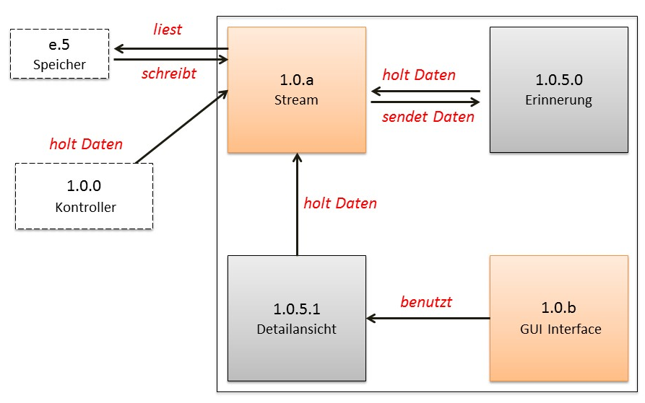

Abbildung Medikationsmodul Übersicht

**Erläuterung**

Das Medikationsmodul löst die Erinnerungsmeldungen aus und kann Details zu verschrieben Medikamenten anzeigen.

Tabelle Medikationsmodul Komponentenbeschreibung

|  |  |  |  |
| --- | --- | --- | --- |
| **ModulNr.** | **Modul** | **Aktivität** | **Beteiligungsmodul** |
| 1.0.0 | Kontroller | holt Daten | 1.0.a (Stream) |
| 1.0.a | Stream | liest | e.5 (Speicher) |
| 1.0.5.1 | Detailansicht | holt Daten | 1.0.a (Stream) |
| 1.0.b | GUI Interface | benutzt | 1.0.5.1 (Detailansicht) |
| 1.0.5.0 | Erinnerung | sendet und empfängt Daten | 1.0.a (Stream) |

### 1.0.6 Life up

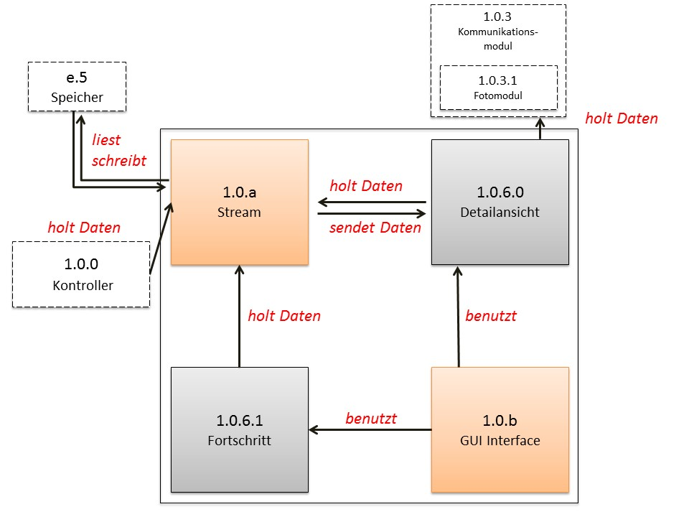

Abbildung Life up Übersicht

**Erläuterung**

Das „Life up“ Modul soll den Patient animieren selbstständiger zu werden. Um gewisse Leistungen des Patienten nachweisen zu können, wird mit Fotomodul ein Foto von einem Geschäft geschossen. Mithilfe des GeoTags des Fotos kann der Therapeut die Aktivitäten des Patienten kontrollieren.

Tabelle Life up Komponentenbeschreibung

|  |  |  |  |
| --- | --- | --- | --- |
| **ModulNr.** | **Modul** | **Aktivität** | **Beteiligungsmodul** |
| 1.0.0 | Kontroller | holt Daten | 1.0.a (Stream) |
| 1.0.a | Stream | liest | e.5 (Speicher) |
| 1.0.6.1 | Fortschritt | holt Daten | 1.0.a (Stream) |
| 1.0.b | GUI Interface | benutzt | 1.0.6.1 (Detailansicht) |
| 1.0.6.0 | Detailansicht | sendet und empfängt Daten | 1.0.a (Stream) |
| 1.0.6.0 | Detailansicht | holt Daten | 1.0.3.1 (Fotomodul) |

# Systemanforderungen

## Functional Requirements

### User Requirements

* Korrekte Abfrage der Medizineinnahme
* Intuitive Handhabung der App
* Schnelle Anzeige von wichtigen Kontaktdaten
* Schnelle Anzeige der benötigten Medikamenten
* Einfache Anzeige des Tagesablaufes

### System Requirements

* Präzise Messung der GPS-Daten
* Zuverlässige Auswertung der GSP Daten / fotografierten Objekte
* Regelmässige Aktualisierung der Daten (Medikamente, Termine, Tagesablauf, Kontakte)

## Non-Functional Requirements

### Product Requirements

* Benutzerhandbuch
* Schulung Patienten und Personal
* Einheitliches UI Design

### Organizational Requirements

* Umsetzung des objektorientierten Konzepts
* Versionsverwaltung mit git
  + Keine „Force Pushs“
  + Sinnvolle Kommentierung
  + Versionen gemäss System Evolution werden getaggt.
* Entwicklungsumgebung: Eclipse

### Domain Specific Requirements

* Ausfallsicherheit
* Datenschutz

## System evolution

Die Patientenapp ist modulbasiert zu entwickeln. Dies ermöglicht eine einfache Weiterentwicklung der Patientenapp.

Version 0.1 - Homebereich, GUIDas App startet mit dem Homebereich. Im oberen Teil der App befindet sich ein Platzhalter für die Schnellinformation zur nächsten / aktuellen Aufgabe. Der untere Teil der Oberfläche kann mehrere Modulbuttons aufnehmen. Falls zuwenig Platz für die Modulbuttons zur Verfügung steht, lässt sich der untere Bereich scrollen ohne das die Schnellinformation verschwindet.

### Version 0.2 - Kalendermodul

Über den Homebereich lässt sich das Kalendermodul öffnen. Das Kalendermodul zeigt die vergangenen und die zukünftigen Termine an. Die Termine kommen von einer externen Datenquelle. Mit dem öffnen des Termins werden zusätzliche und detailliertere Informationen zu diesem angezeigt.

### Version 0.3 - Erinnerungsfunktion

Die App erinnert an bevorstehende, markierte Termine. In der Schnellinformation im Homebereich der App wird das jeweilige Objekt angezeigt. Per Klick erscheinen detaillierte Informationen zum Objekt.

### Version 0.4 - Medikationsmodul

In den Schnellinformationen wird an die Einnahme der Medikamente erinnert. Per Klick werden details zur Medikation angezeigt.

### Version 0.5 - Rückfall-Notfallmodul

Das Rückfall-Notfallmodul ist eingebaut. Im Homebereich in der Schnellinformation wird ein markanter Button eingebaut der direkt auf das Modul verweist.

Version 0.6 - „life-up“-Modul, Grundsystem

Im Homebereich erscheinen „life-up“-Tätigkeiten. Ein Klick führt direkt ins Modul und zeigt die Details der entsprechenden Tätigkeit.

### Version 0.7 - „life-up“-Modul, Level-Up

Tätigkeiten lassen sich bestätigen. Durch Bestätigen von Tätigkeiten lassen sich Punkte verdienen. Genügend Punkte geben ein „Level-Up“.

### Version 0.8 - Fehlerbehebungen

Durch intensives Testen werden Fehler behoben und die Anwendung wird für ein Beta-Stadium vorbereitet (Version 1)

### Version 1 - Erstes Rollout

### Nach dem Rollout

Folgende Punkte könnten nach der ersten Version verbessert werden:

* Bessere Interaktion mit der Kamera:  
  Das Patientenapp erkennt beispielsweise, dass die Küche des Patienten oder sein Briefkasten fotografiert wurde. Dadurch ist eine präzisere, automatisierte Auswertung des Behandlungssystems möglich.
* Anbindung an weitere Schnittstellen von Kliniken.   
  Die Patientenapp ist dadurch individueller einsetzbar und vielfältiger.
* Verbesserung des Behandlungssystems Life up.  
  Mit Rückmeldungen von Patienten und Therapeuten lässt sich das Behandlungssystem verbessern.
* Hinzufügen von digitalen Rezepten
* Performanceverbesserungen
* Das Patientensystem auf andere Zielgruppen adaptieren.
* Interaktives Terminmodul: Patienten können ihre eigenen Termine in der App verwalten.
* Unterstützung von neueren Android Versionen.

## Testkonzept

Getestet wird mit 3 Testverfahren:

* Unittests
* Praxis Test (in Test-Umgebung)
* Benutzertests

### Unittests

Mit Unittests werden während der Entwicklung Testfunktionen geschrieben. Diese Testfunktionen prüfen, ob die eingebundenen Systeme und Systemfunktionen ihre Aufgaben richtig erfüllen und das erwartete Resultat zurückliefern. Die Unit-Testfälle basieren auf den Use-Cases, die in diesem Dokument erfasst sind.

Sollte während der Entwicklung ein Fehler auftauchen, wird er dem zuständigen Programmierer gemeldet und dieser versucht den Fehler zu beheben.

### Systemtests

Für den Systemtest wird eine homogene Umgebung betrieben, auf der die Applikationen installiert ist. Die Applikation ist auf dem Testsystem komplett einsatzfähig. Auf dem Testsystem werden die Funktionen der Applikation vor einem Release getestet.

Mögliche Tests sind:

* Kann der Benutzer (nur) seine Daten einsehen?
* Werden die GPS-Daten zuverlässig gemessen?
* Funktioniert das „Life up“ System (QR-Code lesen)
* Werden die Daten korrekt mit dem Server synchronisiert?

Die Testszenarien werden während der Entwicklung definiert und die erwarteten Ergebnisse schriftlich festgehalten.

Der Ablauf sieht vor, dass zuerst die gesamte Funktionspalette der App ohne ausserordentliche Inputs getestet wird. Funktionieren alle Module wie erwartet, beginnen die Entwickler, mittels falschen Inputs die Sicherheit und Fehleranfälligkeit der App zu testen.

### Benutzertests

Um ein besseres Bild der Benutzerfreundlichkeit zu erhalten wird die App vor dem Produktiven Einsatz bei Probanden installiert.   
Die Probanden geben nach einem festgelegten Zeitraum ein Feedback über die Benutzung, Menüführung und Systemstabilität.

* Kann der Benutzer die App möglichst intuitiv bedienen?
* Hat er Fragen oder Unklarheiten?
* Hat er allfällige Fehler festgestellt?
* Wo sieht er Verbesserungspotential?

Die Applikation wird von unterschiedlichen Patienten getestet um ein besseres Bild zu erhalten.

Die Patienten können laufend Feedback geben. Nach einem festgelegten Zeitraum erhalten die Probanden einen Fragebogen. Der Fragebogen stellt Fragen zur Bedienungsfreundlichkeit, der allgemeinen Zufriedenheit mit der App und Fragen zum Konzept.

Die Feedbacks werden anschliessend ausgewertet und nach sorgfältigem Abwägen in die Entwicklung einfliessen.

Falls wesentliche Bestandteile der App geändert haben, wird das Verfahren wiederholt.

# Appendices

## Hardwareanforderungen

Minimale Hardwareanforderungen an das Smartphone.

* GPS Empfänger
* Kamera
* Minimalsystemanforderung für Android 4.4  
  (https://static.googleusercontent.com/media/source.android.com/en//compatibility/4.4/android-4.4-cdd.pdf)

**Beispiel: Samsung Galaxy S4 Mini**

* Preis: ca. 200 CHF
* Sehr gutes Preisleistungsverhältnis

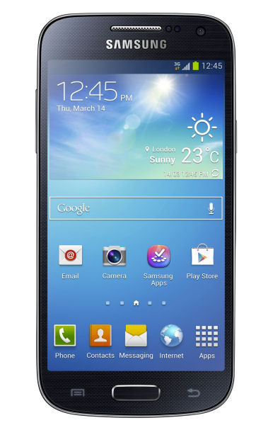

Abbildung Smartphone mit sehr gutem Preisleistungsverhältnis

**Beispiel: CAT® S50 Smartphone:**

* Preis: ca. 500CHF
* Sehr robust

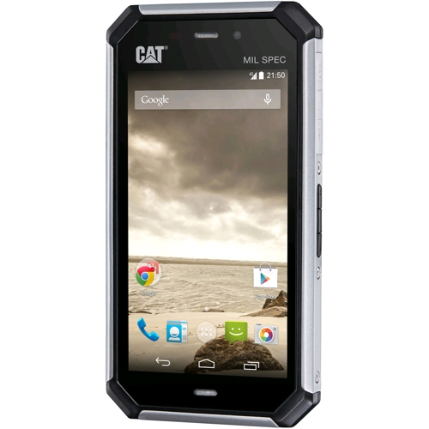

Abbildung Sehr robustes Smartphone für die Patientenapp

## Datenbanklayout

Die Daten sind in einer Datenbank zu speichern. Das Layout der lokalen Datenbank sieht wie folgt aus:

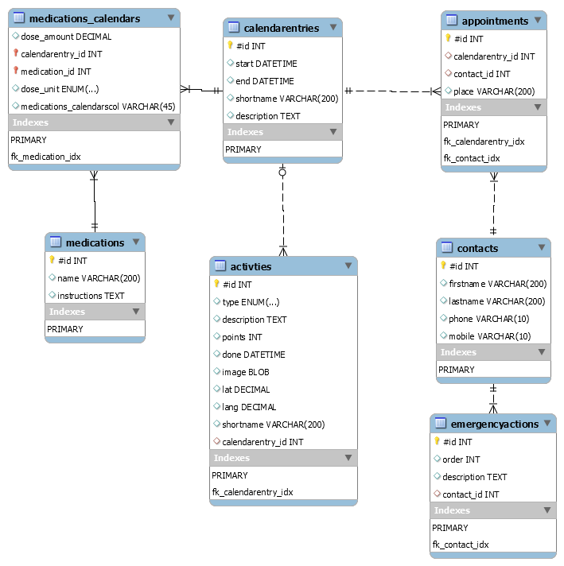

Abbildung Layout der lokalen Datenbank

# Glossar

Tabelle Glossar Begriffserklärung

|  |  |
| --- | --- |
| **Begriff** | **Bedeutung** |
| Life up | Behandlungssystem, welches den Patienten spielerisch motiviert seinen Alltag zu strukturieren. |
| QR-Code | Zweidimensionaler Code, der von Maschinen (z.B. einer Kamera) gelesen werden kann. Der Code beinhaltet Informationen. Das Verfahren ist sehr Fehlerunanfällig. |

# Quellenverzeichnis

Tabelle Quellenverzeichnis

|  |  |  |
| --- | --- | --- |
| **Referenz** | **Quelle** | **Abgerufen am** |
| Logo BFH | http://www.gesundheit.bfh.ch/fileadmin/wgs_upload/gesundheit/bilder_und_logos/BFH_Logo_A_de_100_RGB.bmp | 23.03.2015 |
| Abbildung 19 Smartphone mit sehr gutem Preisleistungsverhältnis | http://www.chip.de/ii/1/7/4/4/8/3/9/8/Xperia_U_FrontV_Yellow_Gold_600-70984e0eac0cc28f.jpg | 23.03.2015 |
| Abbildung 20 Sehr robustes Smartphone für die Patientenapp | http://www.catphones.com/media/images/360_spins/b15/img-0.png | 23.03.2015 |

# Abbildungsverzeichnis

Abbildung 1 Die App ist übersichtlich und einfach strukturiert 5

Abbildung 2 Der Patient wird an die Medikamenteneinnahme erinnert. 6

Abbildung 3 Der Patient behällt den Überblick über die Medikation 6

Abbildung 4 Mit der App hat der Patient seine Termine immer im Überblick 7

Abbildung 5 Der Patient wird spielerisch zum Alltag zurück geführt. 9

Abbildung 6 Die App unterstützt den Patienten wenn er droht Rückfällig zu werden 10

Abbildung 7 Überblick der Kommunikation mit Fremdsystemen 12

Abbildung 8 Use Case Diagramm Medikation 14

Abbildung 9 Use Case Diagramm “Life up” 14

Abbildung 10 Activity Diagramm „in Life up ein gefordertes Objekt fotografieren“ 18

Abbildung 11 Systemarchitketur Systemkontext 20

Abbildung 12 Die Patientenapp im Überblick 22

Abbildung 13 Kontaktmodul Übersicht 23

Abbildung 14 Terminmodul Übersicht 24

Abbildung 15 Kommunikationsmodul Übersicht 25

Abbildung 16 Notfallmodul Übersicht 26

Abbildung 17 Medikationsmodul Übersicht 27

Abbildung 18 Life up Übersicht 28

Abbildung 19 Smartphone mit sehr gutem Preisleistungsverhältnis 34

Abbildung 20 Sehr robustes Smartphone für die Patientenapp 34

Abbildung 21 Layout der lokalen Datenbank 35

# Tabellenverzeichnis

Tabelle 1 Versionsübersicht des Dokuments 4

Tabelle 2 Beschreibung Use Case 1 15

Tabelle 3 Beschreibung Use Case 2 16

Tabelle 4 Beschreibung Use Case 3 17

Tabelle 5 Erläuterung Systemarchitektur 20

Tabelle 6 Patientenapp Modulbeschreibungen 22

Tabelle 7 Komponentenbeschreibung Kontaktmodul 23

Tabelle 8 Terminmodul Komponenten 24

Tabelle 9 Kommunikationsmodul Komponenten 25

Tabelle 10 Notfallmodul Komponentenbeschreibung 26

Tabelle 11 Medikationsmodul Komponentenbeschreibung 27

Tabelle 12 Life up Komponentenbeschreibung 28

Tabelle 13 Glossar Begriffserklärung 36

Tabelle 14 Quellenverzeichnis 36